Как влияют игры на развитие ребенка дошкольного возраста
Игровая деятельность – моделирование различных жизненных ситуаций – является преобладающей для детей дошкольного возраста. Именно в игре развивается личность ребёнка, отрабатываются роли, которые предстоит играть во взрослой жизни, познается способ взаимодействия с окружающим миром. Обучение новым навыкам, умениям также происходит в игровой форме. Ведущая роль игры в развитии ребенка дошкольного возраста обусловлена особенностями развития психики малышей. Наблюдая за тем, как дети играют, можно многое узнать об условиях их жизни, предпочтениях, особенностях характера.

Игра как важнейшее условие развития
Психология выделяет весь младший возраст как период активной игровой деятельности. Родители зачастую называют детские забавы бесполезным занятием, пустой тратой времени, пытаются заменить их действительно «важными» делами – специальными обучающими упражнениями, уроками по различным модным методикам. Однако роль игры в психическом развитии ребенка – первостепенна.
В чем же заключается значение игры, почему эта деятельность так необходима малышам?
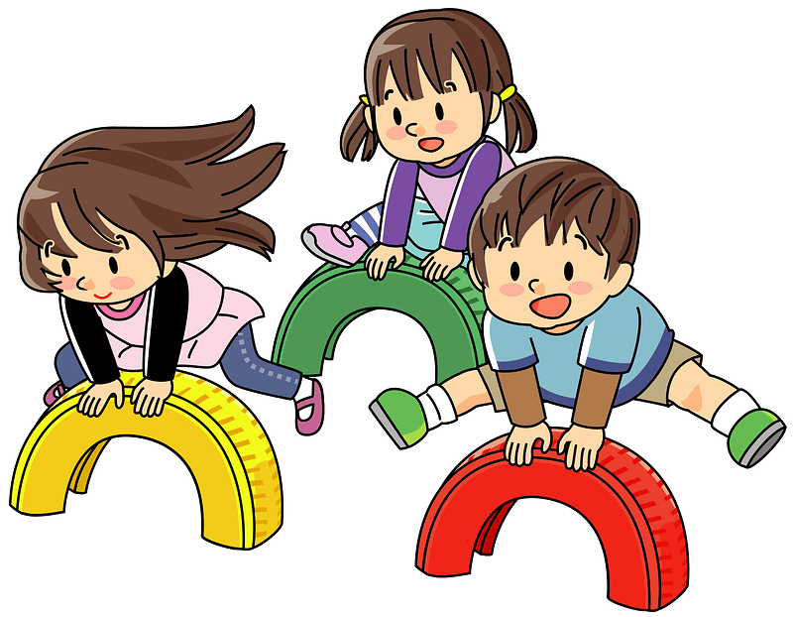
- Играя, дети учатся творить и мечтать, создавать свою реальность: соединяя воедино мечты и знакомую им действительность, у детей активно работает воображение.
- Происходит познавательное, культурное, социальное, физическое развитие – детки воссоздают ситуации, отражающие взаимодействия людей в социуме, закрепляют свои представления о жизни.
- Совершенствуются волевые качества, умение выстраивать, планировать свою деятельность, что является необходимым условием интеллектуального развития.
- Совместная игра сближает, учит находить общий язык, вступать в контакт и поддерживать его. Первые друзья появляются у детей в играх. Формируются чувства, эмоции, появляется опыт самых разнообразных сильных переживаний, преодоления трудностей.
- Обогащается, структурируется детская речь.

Играя, дошкольник приходит к пониманию общественной сущности всех вещей – каждое действие, манипуляция, слово имеют смысл для какого-то человека. Постепенно у ребёнка складывается понятие о ведущей роли человеческих взаимоотношений.
Педагогика выделяет множество видов игр:
- Подвижные – тренировка ловкости, быстроты, силы, а также желания побеждать, настойчивости, эмпатии, волевых качеств.
- Логические – помощь в подготовке к школе, важный этап становления памяти, усидчивости, умения искать нестандартное решение поставленной задачи.
- Дидактические – пополнение словарного запаса, формирование связной речи, умения формулировать свои мысли, правильное отношение к различным аспектам жизни (природе, Родине, профессиям, людям разных национальностей).
- Сюжетно-ролевая игра как средство развития ребенка стоит на особом месте, являясь эффективным инструментом для формирования психических функций, мышления, воображения, эмоциональной сферы.

Игра с младенчества до 7 лет
Совершенствование, развитие игровой деятельности детей дошкольного возраста происходит постепенно, начинаясь с самых примитивных действий.
- До полутора лет кроха учится владеть собственным телом, двигаться, прогрессируют моторные навыки. Игра носит функциональный характер, малыш отрабатывает приобретенные умения в сфере контроля своих рук, ног, головы, пальцев, перемещения в пространстве на разных скоростях: прыжки, бег, сопровождаемые заливистым смехом.
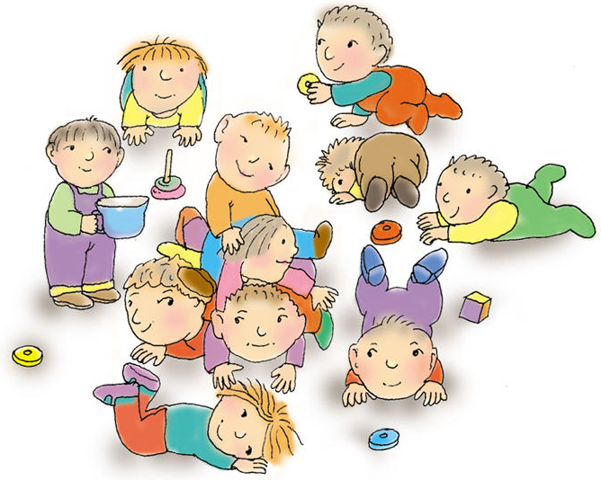
- Примерно с 1,5 до 3 лет на первый план выходят подлинные предметные действия, что приводит к появлению строительных (конструктивных) игр. Карапуз совершает осмысленные, целенаправленные движения, складывая кубики, пирамидки, мисочки, пуговицы. Зарождается ролевая игра – новыми функциями наделяются знакомые предметы, сам малыш примеряет к себе разные роли.
- Возраст 3-3,5 года – время схематичных, отрывочных сценариев. Сюжетная игра и психическое развитие ребенка идут как бы параллельно – малышу сложно уследить за развитием событий, сопоставить свои действия с чужими. Появляется тяга играть вместе, но пока это сложно осуществить – сюжет меняется быстро, нет устойчивой, логичной, мотивированной связи между детьми.
- С четырех до пяти лет (средний дошкольный возраст) игры еще неустойчивы, но уже появляются некоторая оформленность, осмысленные правила, большим значением наделяются роли и правильное их исполнение. Совместная игра может быстро оборваться, однако рождается способность проследить за замыслом друзей и войти в чужую игру.
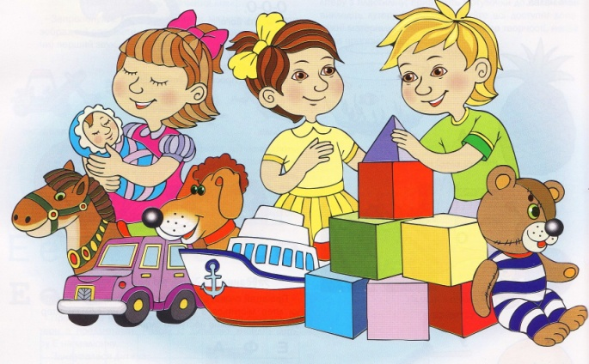
- 6-7 летние дошкольники взаимодействуют друг с другом долго, вместе продумывают сюжет, правила, распределяют роли. Процесс развития ребенка через игру происходит быстрее благодаря тому, что игра начинает носить ярко выраженный коллективный характер, играют свою роль и прогрессирующие психические процессы. В этот временной отрезок у детей появляется способность представлять, воображать какие-то события, сосредотачиваться, обрабатывать усвоенную информацию, уяснить логику человеческого поведения. Перед игрой и в процессе дети договариваются о своих ролях, готовят необходимые костюмы, прочие атрибуты.
Поступление в первый класс не прерывает этот путь – значение игры в жизни школьников так же велико вплоть до средних классов. Дети социализируются, овладевают произвольной стороной своей деятельности, моделируют более сложные и длительные сюжеты с большим количеством ролей.

Основные компоненты творческих игр
Основные компоненты игры – содержание, сюжет, роль. Сюжет представляет собой сферу реальной жизни, которую дети воспроизводят в своей игре. Основные тематики сюжетов детской игры:
- Быт: семья, поход в магазин, гости, детский садик, приготовление ужина.
- Производство – здесь прослеживается связь с профессиями: больница, парикмахерская, школа, супермаркет, строительная площадка.
- Общественно-политический сюжет: «войнушка», пираты, индейцы.
Развитие сюжетно-ролевой игры идет именно в таком порядке – от бытовых ситуаций до наиболее сложных общественно-политических. Это обусловлено обогащением кругозора и способностью понимать более глубокие социальные отношения.

Зачастую любимым сюжетом игры у детей становится сценарий популярного мультфильма, кино, книги. Современные дети часами играют в «ниндзя-черепашек», «щенков-спасателей», «роботов автоботов». Понаблюдайте за тем, какие ситуации имитирует ребенок в таких играх, возможно, вы поймете, что стоит более тщательно отбирать мультики и фильмы для просмотра.

С возрастом меняются условия жизни детей, расширяется кругозор, количество сюжетов для игры увеличивается, некоторые сюжеты теряют свою актуальность и перестают использоваться.
Содержание игры – это наполнение сюжета. То, что дети видят основой отношений между людьми, и как они это моделируют. На протяжении всего детства сюжеты остаются примерно одинаковыми, а содержание меняется по мере приобретения нового опыта, углубления в социальную, эмоциональную, мыслительную сферы.
Выстраивая содержание игры, малыш вкладывает в него то, что является его актуальным окружением. Дети отражают то, что видят и впитывают из своего ближайшего круга. Наблюдая разные вариации поведения в игре «семья», можно увидеть самых разных мам: ругающихся и наказывающих, готовящих кушать и убирающихся, занимающихся работой, читающих книги своим дочкам.
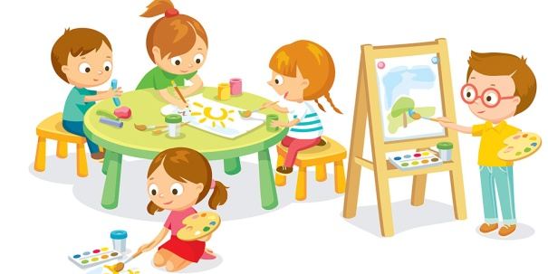
Наряду с обогащением сюжетов и содержаний нарастает время игры. Трех-четырехлетки способны непрерывно играть не более 15 минут. Пятилетние дети могут быть увлечены до часа. Старшие дошкольники разворачивают настоящие игрища на несколько часов, часто продолжая одну и ту же сюжетную линию на протяжении двух-трех дней.

Творческая игра как средство развития ребенка подвергается воздействию со стороны взрослых, однако их реальное влияние заключается в том, чтобы поставлять детям качественный «материал», обеспечить адекватный «первоисточник». Родители и воспитатели предоставляют среду и игрушки, но самый главный вклад в игру детей – работа самих взрослых над собой, поскольку именно их поведение, реакции, эмоции воспроизводят в своих играх дошколята.
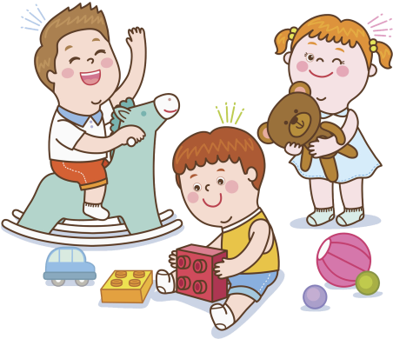
Чем взрослее ребенок, тем более выраженными становятся мотивы игр – потребности малыша присоединиться к «большому», взрослому миру, стать полноценным членом общества, занять в нем признанное место, выполнять социально важные, значимые функции.

Как строится детская сюжетно-ролевая игра
Структура игры состоит из следующих компонентов:
- роли;
- игровых действия;
- игровое употребление предметов (замещение);
- реальные отношения между ребятами.

Роль
Это важнейшая составляющая любой творческой игры – представляет собой определенные действия и высказывания, характерные для какого-то человека. Дошкольник принимает на себя роль взрослого, выстраивает игровое поведение, которое, на его взгляд, присуще этому взрослому. Малыш соответствующим образом разговаривает, двигается, совершает манипуляции с разными предметами.
Дети очень избирательны к ролям. Ребенок наиболее охотно согласится на роль того, кто вызывает у него неподдельный интерес, сильные эмоции, чей поступок впечатлил или восхитил. Значение также имеет формирование отношений данной роли с другими участниками игры – имеет ли фигура вес, как складываются ее взаимодействия с остальными, насколько высока активность персонажа.
Игровые действия
Реализация роли происходит через игровые действия – все совершаемые ребенком перемещения, высказывания, манипуляции с предметами. Замещение вещей реальной жизни игрушками или какими-то другими объектами – прием, который постепенно разовьет абстрактное мышление и воображение. Обычно чем младше ребенок, тем менее требователен он к игрушкам – кроха будет счастлив использовать палки, камни, карандаши, бумагу, подушки с пледами.

Психологи рекомендуют родителям приобретать меньше игрушек для своих дошколят. Когда малыш имеет широчайший ассортимент предметов, способный наполнить любую игру, отпадает необходимость фантазировать, представлять, абстрагироваться от конкретной формы. Предоставляя ребенку небольшой набор готовых игрушек, мы даем ему возможность развиваться более глубоко и интенсивно.

Партнерское взаимодействие
Построение партнерского взаимодействия играющих детей включает в себя следующие моменты:
- Совместное обсуждение, планирование сюжетной линии, проговаривание некоторых действий играющих.
- Определение роли каждому участнику, выбор игровой атрибутики.
- Контролирующие действия по ходу развития сюжета.
- Внесение корректировок в игру.

Чем старше участники игры, тем более прогрессивными являются их реальные функции, выше способность договариваться и придерживаться плана. Говоря о роли творческих игр в развитии ребенка дошкольного возраста, педагоги и психологи делают упор на естественную социализацию, умение жить интересами команды, приобретение партнерского духа. Игра имеет ведущее значение для формирования детского коллектива. Малыши учатся слышать друг друга, договариваться, искать компромисс, жертвовать своими интересами ради интересов своих сверстников, применяя следующие инструменты:
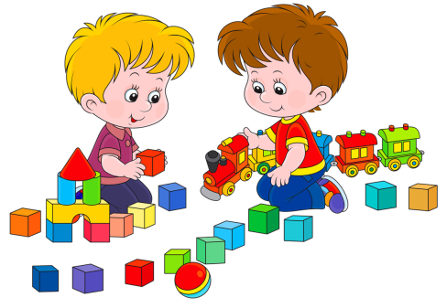
- Планирование – будущие события, сюжет обсуждаются всеми участниками.
- Обсуждение начального замысла – какие роли будут исполнять друзья, возможно ли поменяться ролями так, чтобы каждый мог побыть основным персонажем.
- Создание игровой среды – совместно подбираются среда, предметное наполнение.

Родители считают, что детские игры, являясь бессмысленной бесполезной деятельностью, лишены цели и результата. Это заблуждение: осуществление принятой роли является целью, а эффективность проявления роли, ее соответствие реальным героям – результатом.

Для того чтобы организовать игровое, непосредственно сюжетно-ролевое общение внутри выбранного сюжета, дошкольники используют такие приемы:
- Смена ролей. В процессе игры дети могут неоднократно поменяться ролями, ввести новых персонажей, а от каких-то избавиться.
- Переход к игровому сотрудничеству. Присматриваясь друг к другу, малыши играют рядом, каждый находится в своем воображаемом поле, и лишь со временем происходит объединение сюжетов и создание общего игрового пространства.
- Ребята ориентируются на переживания, которые они испытывают по отношению к персонажам. Благодаря такой эмпатии поддерживается интерес к игре, развивается сюжет, обогащается содержание.
- Драматизация событий – повышенная эмоциональная напряженность, необходимость помогать героям, спасать их – средство оживления игры, придания ей привлекательности, поддержания интереса на высоком уровне.

Роль взрослых в организации игр
Родители и педагоги должны понимать, что роль игры в психическом развитии ребенка – не в том, чтобы обучить определенным сюжетам, моделям поведения, а в создании условий для естественного, свободного овладения умением общаться, сопереживать, дружить.
Подходящая для игровой деятельности среда зачастую не требует никаких специальных пространств, заключается в простом наличии сверстников рядом и отсутствии принуждения, контроля со стороны взрослых.
Если по ходу взросления игра усложняется, обогащается новыми способами взаимодействия, появляется умение вводить новых персонажей, развивается способность комбинирования разных ситуаций, совершенствуются диалоги, то можно говорить о росте уровня игры, а значит – и росте числа ее участников.
Родителям нужно помнить, что игровая деятельность детей складывается спонтанно, естественно, интуитивно – нет необходимости создавать особый развивающий климат, наполнять среду специальными игрушками. Постоянная активная включенность родителей в детскую игру может даже навредить – ребенок не сможет самостоятельно, без помощи мамы и папы выбирать и направлять сюжетную линию, наполнять содержание, обогащать ролевое поведение, выстраивать взаимодействие с друзьями.
Позволяя детям играть самим, родители дают им возможность гармонично войти в окружающий мир, найти свои механизмы общения с людьми, научиться строить отношения, адекватно использовать разные предметы и воспринимать реальность. Играя, дети обретают уверенность в себе, наполняют жизнь интересным, увлекательным содержанием, удовлетворяют свои социальные потребности и интересы. Свободная творческая игра – важнейшее средство полноценного развития личности малыша.

